Cimitero Monumentale Staglieno: ricerca sponsor per realizzare interventi di tutela e valorizzazione

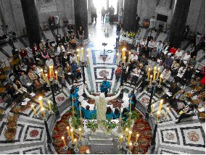
Cimitero Staglieno

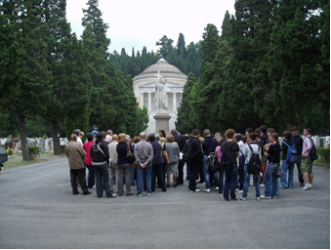
Lo scenario
Il Cimitero di Staglieno merita un’attenzione particolare perché raccoglie al suo interno una galleria spettacolare di monumenti che raccontano la storia della Genova ottocentesca e del Novecento. Dalla celebre venditrice di canestrelli e noccioline ai Caduti del Risorgimento, della Prima e Seconda Guerra Mondiale, dalla Resistenza al nazifascismo, alle vittime del terrorismo; a Staglieno le pagine della storia si sfogliano passando da un campo all’altro o passeggiando lungo le gallerie. Specchio, quindi, del mondo genovese, mescolanza di costumi, di culture, di gusti e di mode.
All'interno del cimitero di Staglieno si concentrano molte delle problematiche del restauro e della conservazione dei monumenti all'aperto, con le peculiarità implicate dalle tecniche e dai materiali impiegati (spesso marmo, pietra, bronzo, metalli), e soprattutto dai diversi tipi di degrado determinati dell'azione dei molteplici agenti atmosferici, in un contesto ormai fortemente urbanizzato come è quello in cui si trova oggi il cimitero.

La proposta
La proposta riguarda un’esigenza molto sentita da tutta la cittadinanza: restituire ai genovesi e ai turisti di tutto il mondo un patrimonio culturale degno di questo nome. Luogo di storia e arte il Cimitero di Staglieno è parte essenziale non solo della cultura locale ma più complessivamente del patrimonio sociale e artistico della storia occidentale di questi ultimi due secoli.
La ricchezza del patrimonio artistico che vi è racchiuso ed il suo valore storico e culturale meritano cura e attenzione. Occorre promuovere iniziative culturali che favoriscano una conoscenza il più allargata possibile del patrimonio monumentale custodito all’interno di Staglieno incoraggiando e ampliando l'accesso turistico.
Il complesso si trova in piena città ed è quindi esposto a tutti i fattori di degrado derivanti dall’inquinamento atmosferico ma recentemente si è registrato un interesse da parte di soggetti pubblici alla tutela ed alla valorizzazione del Cimitero Monumentale ed anche di privati, grazie ai quali è stato possibile restaurare alcune tombe funerarie di interesse storico-artistico nel cimitero di Staglieno. Si cercano pertanto imprese private che possano contribuire economicamente alla realizzazione di tali interventi.

Interventi da sponsorizzare:
- restauro di statue e sculture funerarie eseguiti secondo le modalità previste dalla Soprintendenza.
- Ristampa di pubblicazioni già in dotazione al Cimitero che favoriscano una conoscenza il più allargata possibile del patrimonio monumentale custodito all’interno del cimitero di Staglieno. Le pubblicazioni avranno un ulteriore prestigio quale dotazione importante del nuovo bookshop che sarà realizzato all’interno del cimitero di Staglieno.
- Realizzazione di eventi culturali di pregio, come la “Settimana dei Cimiteri Storici Europei” che favoriscano la capacità attrattiva del Cimitero Monumentale
- Incremento delle visite guidate a Staglieno anche attraverso una campagna di informazione rivolta alla cittadinanza, agli operatori turistici e alle scuole.

Gli Sponsor che intendono finanziare la proposta dovranno far pervenire le offerte al seguente indirizzo di posta elettronica: servcivici@comune.genova.it

I destinatari della proposta
Il progetto riguarda la cittadinanza intera ma anche i turisti
Il piano di comunicazione
Il Comune di Genova, nella sua qualità di “Sponsee”, si impegna a garantire allo sponsor un adeguato ritorno di immagine.
- Conferenza/comunicato stampa di presentazione del progetto con citazione dello sponsor nei comunicati stampa
- Possibilità di installazione di targa/pannello a fini promozionali riportanti il logo dello sponsor il cui layout andrà preventivamente sottoposto per approvazione ai competenti uffici della Direzione Servizi Civici, Legalità e Diritti.
- Visibilità nel sito istituzionale del Comune di Genova e sui social
- Altro da concordare

Referenti
Emanuela Marighella
Direzione Servizi Civici Legalità e Diritti
Sistema integrato servizi sul territorio. Integrazione sistemi informativi. Coordinamento Generale
C.so Torino, 11 - 16129 Genova
tel. 010 5576813 - 5576843
fax 010 5576802
e-mail emarighella@comune.genova.it

Dr.ssa Tiziana Ginocchio
Responsabile Relazioni con Aziende e Fundraising
Direzione Pianificazione Strategica, Smart City, Innovazione d' Impresa e Statistica
Palazzo Tursi Albini, 8° piano lato ponente
Via Garibaldi, 9 - 16124 Genova
mob. +39.335.5699378 tel 010.5572756
e-mail tginocchio@comune.genova.it

